**UNIVERSIDADE FEDERAL DE PERNAMBUCO**

**Graduação em Ciência da Computação**

**Centro de Informática**

**UM PROTÓTIPO DE ALTA FIDELIDADE PARA FÓRUM DE DISCUSSÃO EM EAD BASEADO NO FORUX**

**Aluno: Marcelo Costa Melo de Andrade**

**Orientadora: Profª. Carina Frota**

**Co-Orientador: Profº. Mario Godoy**

**Recife 2010**

**UNIVERSIDADE FEDERAL DE PERNAMBUCO**

**UM PROTÓTIPO DE ALTA FIDELIDADE PARA FÓRUM DE DISCUSSÃO EM EAD BASEADO NO FORUX**

Apresentação de monografia à Universidade Federal de Pernambuco como requisito para concluir o curso de graduação em Ciência da Computação.

# RESUMO

O ensino não presencial, ou ensino a distância, vem ganhando mais adeptos a cada ano principalmente devido ao grande avanço das Novas Tecnologias da Informação e Comunicação (NTICs) [Abraead, 2008]. Ferramentas colaborativas de comunicação como chat, blog e Fórum de Discussão mostraram ter muita utilidade em Ambientes Virtuais de Ensino e Aprendizado (AVEAs) e foram assimiladas pela nova realidade de Ensino a Distância [Medeiros et al., 2008].

Apesar da preocupação em assegurar a qualidade dos cursos virtuais, os AVEAs continuam apresentando carências significativas quanto à comunicação entre os usuários. Por exemplo, a ocorrência de ruídos na comunicação interfere na qualidade da informação e gera incertezas no entendimento do conteúdo [Oliveira et al., 2009].

Como forma de contribuir para a diminuição dos ruídos de comunicação em fórum de discussão nos AVEAs e prover meios para comunicação de maior qualidade, este trabalho propõe um novo modelo de fórum de discussão. O novo modelo proposto é baseado no Fórum *User eXperience* (ForUX) [Oliveira et al., 2009] o qual foi modelado, construído e avaliado através da aplicação de técnicas de design de interação. Neste trabalho um protótipo operacional do modelo é desenvolvido em software e avaliado por estudantes de cursos a distância oferecidos pela Universidade Aberta do Brasil.

**Palavras-chave:** Educação a distância, fórum, protótipo, interação, interface.

# SUMÁRIO

1. CAPÍTULO I - INTRODUÇÃO 1

1.1. Contexto da pesquisa 2

1.2. Breve histórico sobre a Educação a Distância 3

1.3. Motivação 7

1.4. Organização do Trabalho 7

2. CAPÍTULO II - ESTADO DA ARTE 9

2.1. EAD no mundo 9

2.2. Aprendizagem colaborativa e comunicação 10

2.3. Ambientes Virtuais de Ensino e Aprendizado 13

2.3.1. Moodle 13

2.3.2. Amadeus 14

2.4. Trabalhos relacionados 14

2.5. Ruídos na comunicação 19

2.6. Projeto ForUX 20

2.6.1. Resultados do projeto ForUX 22

2.6.2. Protótipo ForUX 24

3. CAPÍTULO III - PROJETO DO PROTÓTIPO DE ALTA FIDELIDADE 27

3.1. Objetivos 27

3.2. Requisitos do Protótipo de Alta Fidelidade 28

3.3. Desenvolvimento do Protótipo de Alta Fidelidade 28

3.3.1. Gerenciamento de relacionamento 31

3.3.2. Visualização da rede de entidades 33

4. CAPÍTULO IV - PESQUISA QUALITATIVA 36

4.1. Metodologia de Pesquisa 36

4.2. Resultados da pesquisa 37

5. CAPÍTULO V – CONCLUSÃO 41

BIBLIOGRAFIA 42

ANEXO I - QUESTIONÁRIO 47

# ÍNDICE DE FIGURAS

**Figura 1 –** Tela inicial da estrutura do fórum proposto. 25

**Figura 2 –** Arquitetura cliente-servidor do protótipo. 29

**Figura 3** – Arquitetura em camadas do Moodle 30

**Figura 4 –** Arquitetura MVC do módulo de fórum 31

**Figura 5 –** Tela de criação de uma nova discussão. 32

**Figura 6 –** Tela de visualização das discussões. 33

**Figura 7 –** Tela de visualização dos *posts*. 34

**Figura 8 –** Comparativo referente à 1ª pergunta do Questionário 38

**Figura 9 –** Comparativo referente à 2ª pergunta do Questionário 38

**Figura 10 –** Comparativo referente à 3ª pergunta do Questionário 39

**Figura 11 –** Comparativo referente à 4ª pergunta do Questionário 39

# ÍNDICE DE TABELAS

Tabela 1 – Experiências de Educação a Distância no Brasil. 4

Tabela 2 – Gerações da Educação a Distância. 6

Tabela 4 – Ruídos identificados após análise dos dados coletados. 23

Tabela 5 – Requisitos presentes no protótipo de alta fidelidade. 28

# GLOSSÁRIO

|  |  |
| --- | --- |
| Sigla | Descrição |
| **ABRAEAD** | Anuário Brasileiro Estatístico de Educação Aberta e a Distância. |
| **AVEA** | Ambientes Virtuais de Ensino e Aprendizado. |
| **EAD** | Educação a Distância. |
| **ForUX** | *Fórum User eXperience.* |
| **INEP** | Instituto Nacional de Estudos e Pesquisas Educacionais Anísio Teixeira. |
| **IPEA** | Instituto de Pesquisas Avançadas em Educação. |
| **Moodle** | *Modular Object-Oriented Dynamic Learning Environment.* |
| **NTIC** | Novas Tecnologias da Informação e Comunicação. |

# CAPÍTULO I - INTRODUÇÃO

Educação a Distância (EAD) é a modalidade de ensino onde há reduzido número de encontros face-a-face. Esta modalidade pode ser dividida em *pure-learning* e *blended-learning* onde na primeira há apenas encontros não-presenciais e na segunda há uma combinação de ensino não presencial e presencial.

No Brasil, a EAD vem ganhando mais adeptos a cada ano. De acordo com o Anuário Brasileiro Estatístico de Educação Aberta e a Distância (ABRAEAD[1]) de 2008, o Brasil teve, em 2007, mais de 2,5 milhões de alunos à distância matriculados em vários tipos de cursos. Isso significa que um em cada setenta e três brasileiros estudou por EAD em 2007.

A popularização das ferramentas virtuais de comunicação colaborativas como chat, fórum e blog criam um meio virtual facilitador para os Ambientes Virtuais de Ensino e Aprendizado (AVEAs). Neste cenário, o fórum de discussões é uma ferramenta colaborativa assíncrona de grande utilização, e é o foco principal do presente trabalho.

Apesar de todo esforço para manter a qualidade da comunicação, há problemas com ruídos que comprometem a comunicação através destas ferramentas virtuais e contribuem para elevadas taxas de evasão em cursos a distância [De Almeida, 2007; Tuparova e Tuparov, 2005]. Geralmente, os ruídos ocorrem quando o emissor não consegue transmitir ao destinatário o seu ato comunicativo com eficácia [Assis et al., 2008]. Alguns dos principais ruídos relacionados a fórum, listados em Oliveira et al. (2009), são: dificuldades de navegação, comentários com pouco valor, mudança de foco, má representação do conteúdo, resposta misturada com conteúdo dentre outros, mais detalhados a seguir, no Capítulo 2.

Em Oliveira et al. (2009) um novo modelo de fórum de discussão é proposto e nomeado ForUX (*Fórum User eXperience*) com o objetivo de diminuir os ruídos gerados durante as discussões entre usuários de AVEAs, além de prover meios de comunicação de maior qualidade e precisão. Neste presente trabalho um protótipo de alta fidelidade baseado no ForUX é proposto, desenvolvido em software, integrado ao Moodle (Ambiente Virtual de Ensino e Aprendizado de código aberto muito popular atualmente) [Moodle, 2010] e avaliado por estudantes de um curso a distância.

## Contexto da pesquisa

Ensino não presencial ou Ensino a Distância não é um conceito moderno e sim um conceito que vem sendo aplicado desde muitos séculos. O que de novo há são as recentes formas de interação no processo de ensino à distância trazidas pelas tecnologias de comunicação virtual colaborativa [Medeiros et al., 2008].

O termo Educação a Distância (EAD), representa uma modalidade de educação onde os aprendizes não compartilham do mesmo tempo e espaço para que a aprendizagem colaborativa ocorra. Variadas definições técnicas sobre o termo apresentado podem ser encontradas na literatura. Medeiros et al. (2008) fornece uma definição concisa e abrangente sobre o tema.

“Consiste numa modalidade que prima por uma maneira particular de criar um espaço para gerar, promover e implementar situações novas de aprendizagem onde os alunos aprendem em ambientes e tempos não convencionais e não compartilhados, utilizando uma multiplicidade de recursos pedagógicos que pretendem facilitar a construção do conhecimento.”

Em geral, a EAD deve ser entendida como uma estratégia desenvolvida baseada em sistemas educativos para oferecer conhecimento a setores ou grupos da população que, por questões geográficas e/ou sociais, possuem dificuldades de acesso a serviços educativos regulares.

O ensino não presencial tem como objetivo viabilizar processos educativos com redução significativa de encontros face a face entre alunos e professores. A qualidade de um sistema educativo a distância é apoiada por dois importantes fatores intrinsecamente associados: o fator democrático e tecnológico.

O fator democrático está relacionado à democratização do acesso a ensino de qualidade por parte dos setores populacionais que antes não tinha tal privilegio. Já o fator tecnológico está relacionado com o meio de comunicação fundamental ao processo de aprendizagem [Medeiros et al., 2008].

## Breve histórico sobre a Educação a Distância

O ensino a distância é hoje mais popular, mas já existe a muitas décadas. Se a Internet for esquecida por um breve momento e outros meios de comunicação forem lembrados como a televisão, o rádio, ou até mesmo a correspondência em papel, será possível perceber que os primeiros registros datam de vários séculos atrás.

Não há consenso sobre um período exato do nascimento da Educação a Distância. Alguns autores [De Almeida, 2007] afirmam que há registros de um sistema de correios na Grécia e Roma antiga que transmitia não apenas noticias, mas também informações instrucionais.

Outros autores [De Almeida, 2007] afirmam que a origem da EAD ocorreu no século XVIII com amplo desenvolvimento a partir da metade do século XIX. Houve mais popularização do estudo por correspondência devido ao desenvolvimento de serviços de correios baratos e confiáveis.

No Brasil, a modalidade de Ensino a Distância teve um percurso significativo, traçando uma trajetória de aprimoramento do processo educativo. Data de 1904 a instalação de escolas internacionais que eram basicamente instituições privadas que ofereciam cursos pagos por correspondência [Medeiros et al., 2008].

Outra iniciativa originou a instalação da Rádio-Escola Municipal, no Rio de Janeiro, onde os alunos, além de participarem das emissões radiofônicas, tinham acesso prévio a folhetos e esquemas de aulas e mantinham contato direto com a rádio através de correspondência. A Rádio-Escola Municipal era sediada pela Rádio Sociedade fundada em 1923 e posteriormente doada ao Ministério da Educação e Saúde surgindo assim a Rádio Ministério da Educação [Medeiros et al., 2008].

Em 1941, é fundado o Instituto Universal Brasileiro, sediado em São Paulo e que oferece ainda hoje um grande número de cursos técnico-profissionais.

Desde a Fundação Rádio Sociedade, e depois do Instituto Universal Brasileiro, muitas experiências foram iniciadas e registraram um relativo sucesso. Elas representaram, nas últimas décadas, a mobilização de grandes contingentes de recursos. A Tabela 1 apresenta uma síntese das principais experiências de EAD ocorridas no Brasil.

Tabela – Experiências de Educação a Distância no Brasil.

Fonte: Behler e Ruther (2000, p. 289-306)

|  |  |  |
| --- | --- | --- |
| **Ano** | **Projeto** | **Descrição** **e** **objetivos** |
| 1923 | Fundação da Rádio Sociedade | No Rio de Janeiro, por Roquete Pinto, como o marco inicial da EAD no Brasil. Responsável pela transmissão na época de programas de literatura, radiotelegrafia e telefonia, de línguas, de literatura infantil e outros de interesse comunitário |
| 1941 | Instituto Universal Brasileiro | Dedicado à formação profissional de nível elementar e médio, utilizando material impresso. |
| 1959 | Movimento de Educação de Base  (MEB) | A Diocese de Natal no Rio Grande do Norte criou escolas radiofônicas que deram origem ao MEB. Seu foco era alfabetizar e apoiar os primeiros passos da educação de milhares de jovens e adultos, principalmente nas regiões Norte e Nordeste do Brasil, sofreu duro golpe devido à ação do governo pós 1964. |
| 1969 | Sistema Maranhense de Televisão Educativa (TVE) | Em apoio ao trabalho de orientadores de aprendizagem, nos estudos de 5ª e 8ª séries do ensino fundamental, utilizando programas de televisão e material impresso. |
| 1970 | Projeto Minerva | Oferecia cursos de Capacitação Ginasial e Madureza Ginasial produzidos pela Fundação Padre Landell de Moura - FEPLAM e pela Fundação Padre Anchieta. Implementado durante período conhecido como "o milagre brasileiro”, o foco era educar a mão de obra. |
| 1973 | Projeto Satélite Avançado de Comunicações Interdisciplinares (SACI) | Experimento educacional do Rio Grande do Norte, para capacitação de professores com nível primário completo e incompleto. Apresentava-se no formato de telenovela e atendia as quatro primeiras séries do primeiro grau. |
| 1974 | Televisão Educativa do Ceará (TVE/CE) | Vinculada a Fundação Educacional do Ceará, para auxiliar o ensino de 1º e 2º graus, transmitir cursos especiais e de extensão cultural. |
| 1978 | Telecurso 2º grau | Fundação Padre Anchieta (TV Cultura) e a Fundação Roberto Marinho lançaram o Telecurso 2º Grau, que até hoje está no ar, utilizando programas de TV e material impresso vendido em bancas de jornal, para preparar os alunos para o exame supletivo em 1995 foi lançado o Telecurso 2000, nos mesmos moldes. |
| 1979 | PAF MOBRAL Fundação movimento Brasileiro de Alfabetização | Tele educação para aquisição das técnicas de leitura e escrita. Atuou em seis unidades da Federação: São Paulo, Bahia, Minas Gerais, Ceará, Paraná e Rio de Janeiro. E chegou a alfabetizar cinco milhões de brasileiros. Foi extinta no governo Collor e absorvida pela Fundação Educar. |
| 1991 | Um Salto para o Futuro | Em parceria do Governo Federal, das Secretarias Estaduais de Educação e da Fundação Roquette Pinto, tendo como público alvo os professores. Este programa vem crescendo e aprimorando o atendimento aos professores, aumentando o número de tele postos organizados pelas Secretarias de Educação dos Estados. |

No início, a EAD encontrou muita resistência, pois ia de encontro a um modelo educacional já consagrado. A aceitação governamental, acadêmica e da sociedade e a criação de leis e normas que regem o Ensino a Distância contribuíram para mudar este aspecto de resistência.

Para melhor debater o percurso seguido pela EAD na sua história Moore e Kearsley (1996) caracterizaram a Educação a Distância em gerações, que demonstram claramente sua evolução seguindo a tendência tecnológica. Estas gerações apresentam características próprias, conforme mostra a Tabela 2, apresentada a seguir:

Tabela – Gerações da Educação a Distância.

Fonte: Moore e Kearsley (1996, p. 10)

|  |  |
| --- | --- |
| **Geração** | **Característica** |
| 1ª | O estudo por correspondência, no qual a principal mídia de comunicação era o material impresso enviado pelo correio. |
| 2ª | Iniciada com as primeiras Universidades Abertas em 1970. não só utilizou instrução por correspondência, como também radiodifusão – especialmente programas distribuídos por rádio, televisão, além de fitas de áudio. |
| 3ª | O principal meio de entrega de materiais era por programas gravados de televisão, radiodifusão ou fitas de vídeo, com interação através de telefone, satélite, cabo, ou linhas de ISDN (Serviço Integrado de Rede Digital). |
| 4ª | Baseada em conferência e computador, com transmissão em rede e estações de trabalho de multimídias. |

As principais críticas à primeira e segunda geração diz respeito à falta de interação entre o aluno e o instrutor. A partir da terceira geração e principalmente na quarta a capacidade de interação aluno-instrutor cresce vertiginosamente proporcionando mais qualidade no curso a distância.

## Motivação

De acordo com o censo de 2006 do Instituto Nacional de Estudos e Pesquisas Educacionais Anísio Teixeira (INEP), existia ao todo 349 cursos de graduação à distância e o número de matriculas foi de 207.206 ao todo. Em 2008, baseando-se no censo do mesmo instituto, o número de cursos de graduação a distância aumentou para 647 e o número de matrículas para 727.961 (número 3,5 vezes maior) [INEP, 2008].

Analisando os números, verifica-se que a modalidade de EAD teve um aumento de sua importância nos últimos anos, porém, de acordo com De Almeida (2007), a porcentagem de evasão nesses cursos ainda é significativamente grande comparado com cursos presenciais. Uma das razões para a evasão e para a crítica à EAD é o fato de que as ferramentas virtuais de comunicação usadas na EAD sofrem de limitações e ruídos de comunicação.

O objetivo deste trabalho é minimizar alguns dos ruídos de comunicação presentes em fóruns de discussão, tratando parcialmente umas das razões para a evasão em cursos a distância e melhorando a sua aceitação pelos alunos desta modalidade.

## Organização do Trabalho

O Capítulo 2 contextualiza o presente trabalho descrevendo o mercado de EAD no mundo e no Brasil, a teoria de aprendizagem colaborativa e vários trabalhos relacionados. Também apresenta os principais tipos de ruídos de comunicação e detalha a pesquisa realizada pelo projeto ForUX sobre ruídos de comunicação em Fóruns.

O Capítulo 3 detalha as principais funcionalidades que estão presentes no protótipo de alta fidelidade. Também está presente a descrição sobre o desenvolvimento do protótipo e o resultado de sua implementação.

No Capítulo 4 estão presentes os resultados da pesquisa qualitativa aplicada em estudantes de Cursos a Distância com o objetivo de avaliar o protótipo.

O Capítulo 5 conclui o presente trabalho resumindo o que foi apresentado neste documento e apresentando trabalhos futuros.

# CAPÍTULO II - ESTADO DA ARTE

## EAD no mundo

O Termo Educação a Distância é geral e abrange qualquer modalidade de ensino que possui reduzido número de encontros face a face entre aluno e professor. Com o advento das NTICs surgiu uma modalidade de EAD baseada na *WEB* onde o meio de comunicação se dá pela Internet, ou por intranets e extranets comumente chamada de *Online Learning* [Eklund et al., 2003].

A modalidade *Online Learning* é entendida como um subconjunto da *E-Learning* que é a modalidade que abrange qualquer modalidade de EAD apoiada por tecnologia da informação não necessariamente baseada na WEB [Eklund et al., 2003]. Vale ressaltar que o termo EAD é mais abrangente e engloba a *E-Learning,* pois também se refere a modalidades que não necessariamente precisam de tecnologia da informação.

O mercado de *E-Learning* tem se expandido e a previsão é de mais crescimento ao longo dos anos seguintes. Apesar de não existir apenas *Online Learning*, a grande maioria das discussões a cerca do assunto estão relacionadas a esta modalidade. Vale lembrar que o uso da Internet como meio de fornecer educação conta com cerca de apenas uma década [Eklund et al., 2003].

Uma pesquisa sobre o Mercado Europeu de *E-Learning* concluída em 2002 pelo *European Centre for the Development of Vocational Training* (CEDEFOP), apresentou que o uso de *pure learning* (modalidade onde só há ensino não presencial) e *blended learning* (modalidade onde há combinação de ensino presencial e não-presencial) juntos somam um quarto do tempo despendido em treinamento. A pesquisa também afirma que cerca de 30% das despesas com treinamento são designadas a *E-learning* [Eklund et al., 2003].

Outra pesquisa pela Infocomm Development Authority (IDA) Singapura abrangendo Singapura, Índia, Hong Kong, Coréia, China, Taiwan e Austrália com dados parciais da Malásia e Japão analisou os dados de renda e despesa com *E-learning* por indivíduos, governos, corporações e instituições acadêmicas. Foi estimado que a renda de *E-learning* de Singapura em conteúdo, serviço e tecnologia irá crescer de USD$46,4 milhões para USD$106,4 milhões em 2005 (pesquisa realizada em 2003) [Eklund et al., 2003].

Nos Estados Unidos, mais de 4,6 milhões de estudantes estavam cursando pelo menos um curso online durante o outono de 2008. Isso equivale a um aumento de 17% em relação ao ano passado no uso da modalidade de EAD. Este aumento é mais significativo se comparado com o aumento de apenas 1.2% do número de estudantes de nível médio [Allan et al., 2009].

No Brasil, De acordo com uma pesquisa do Instituto de Pesquisas Avançadas em Educação (IPEA), em agosto de 2005 existiam 128 Instituições de Ensino Superior (IES) credenciadas para EAD. Para cursos de graduação a distância, o número de matrículas aumentou de 1.682 em 2000 para 207.206 em 2006 (número 123 vezes maior). De acordo com o censo 2006 do INEP (Instituto Nacional de Estudos e Pesquisas Educacionais Anísio Teixeira), a porcentagem de participação da EAD no total de alunos de graduação aumentou de 1,3% em 2003 para 4,4% em 2006.

## Aprendizagem colaborativa e comunicação

O aprendizado em ambientes de EAD se dá, em geral, de forma colaborativa. Definir o que seria uma Aprendizagem colaborativa não é trivial. De acordo com [Dillenbourg, 1999] a definição mais abrangente, porém insatisfatória, seria “uma situação em que duas ou mais pessoas aprendem ou tentam aprender algo juntas”. Neste caso, “duas ou mais” pode ser interpretado como um par, um pequeno grupo de pessoas (5-7), uma classe (20-30), uma comunidade (algumas centenas ou milhares de pessoas), uma sociedade (milhares ou milhões de pessoas) ou qualquer nível intermediário destes. Já “aprender algo”, pode ser entendido como seguir um curso, estudar o material de um curso, resolver problemas, entre outros. Por fim, o elemento “juntos” pode ser traduzido em diferentes formas de interação: face a face ou mediados por computador, de modo síncrono ou não, e se o esforço é verdadeiramente comum ou se o trabalho está dividido de maneira sistemática.

Para que haja colaboração é preciso motivar o estudante a participar e interagir. Para que sejam considerados em estado de colaboração, os usuários devem concordar mutuamente em colaborar pensando num objetivo em comum [Brna, 1998].

Em ambientes de EAD o estudante pode se sentir isolado do grupo e por isso não sentir necessidade em participar. Para que exista participação natural as ferramentas de comunicação mediadas por computador dão suporte às interações entre os participantes, podendo gerenciar os eventos de diálogo e os compromissos de cada participante [Fuks et al., 2003].

A comunicação em AVEAs é realizada, principalmente, através de ferramentas virtuais colaborativas síncronas ou assíncronas. As ferramentas síncronas são aquelas em que a comunicação acontece em tempo real e o emissor espera que o receptor leia a mensagem enviada instantaneamente como em uma conversa presencial. As ferramentas assíncronas são aquelas aplicadas em situações onde o receptor da mensagem não necessariamente está ativo no momento do processo comunicativo. O receptor possui tempo suficiente para elaborar uma resposta mais rica em conteúdo.

As principais ferramentas virtuais de comunicação colaborativa são o Chat, o Blog e o Fórum [Assis e Sousa, 2008]. O chat é um bom exemplo de ferramenta síncrona, pois simula uma conversa presencial onde os participantes devem estar presentes e ativos no momento da comunicação e as mensagens são trocadas quase que instantaneamente. Um Blog é uma ferramenta assíncrona onde o autor do blog escreve um ensaio inicial e os outros participantes fazem comentários e recebem respostas do autor semelhantemente a uma discussão de um fórum. Já o Fórum de Discussão, que é objeto de estudo deste trabalho, é uma ferramenta assíncrona muito usada em AVEAs. Em um fórum existem várias *threads*, ou melhor, discussões que começam, em geral, com uma pergunta de algum membro do fórum e segue com respostas ou mais perguntas de outros membros [Assis e Sousa, 2008].

O modelo assíncrono de comunicação virtual tem grande importância na experiência de aprendizado em EAD, de acordo com Barker (2003), Ferramentas como blog e fórum proporcionam alguns benefícios aos estudantes agrupados a seguir:

* Estudantes possuem poder de decidir “quando” e “onde” estudar.
* Estudantes decidem a velocidade de estudo melhorando a assimilação do conteúdo.
* O conteúdo do curso é baseado nas necessidades dos estudantes e possuem menor custo de entrega.
* A participação é facilitada pelo tempo.
* Contribuições mais ricas em conteúdo.
* Oportunidade de todos os membros participarem (incluindo estudantes tímidos e menos articulados).
* Colaboração entre aluno e professor.
* Disponibilidade 24 horas por dia, sete dias por semana.
* Sentimento de participar de uma comunidade.
* Conteúdo fica no ar indeterminadamente.
* Desenvolver habilidade de escrita.
* Obter experiência com o uso de tecnologia.

Proporcionar oportunidade para que todos os membros participem incluindo aqueles mais tímidos ou menos articulados é uma grande vantagem das ferramentas assíncronas colaborativas em EAD. Outro fator importante é a liberdade dada ao estudante de poder escolher a melhor hora para estudar já que o conteúdo estará disponível indeterminadamente.

Apesar de existirem vários benefícios, muitos problemas relacionados com o uso de ferramentas assíncronas são descritos resumidamente a seguir [Barker, 2003]:

* Condições de acesso a tecnologia difere entre os estudantes.
* É necessário um nível mínimo de habilidade técnica para participar.
* Problemas técnicos com conexão à Internet.
* Falta de resposta imediata inerente a comunicação assíncrona.
* Falta de comunicação face a face.
* Falta de emoção e espontaneidade.
* não há certeza se a discussão está sendo lida por algum membro.
* Aprendizado baseado em texto pode ser uma desvantagem para estudantes que não se sintam confortáveis com esta modalidade.

Alguns dos problemas apresentados são inerentes ao uso de ferramentas assíncronas e à modalidade de ensino a distância. Outros problemas, como nível mínimo de habilidade técnica, podem ser diminuídos com a popularização contínua do uso dessas ferramentas assim como problemas técnicos com a conexão à Internet podem ser diminuídos com a contínua popularização das tecnologias de redes e acesso a Internet.

Os problemas de ordem técnica que precisam de uma maior democratização da tecnologia trazem a tona uma dúvida em relação à EAD: Em qual contexto o Ensino a Distância é realmente uma modalidade de ensino democrática? Esta é uma discussão profunda que não faz parte do escopo do presente trabalho, mas insinua uma reflexão futura.

## Ambientes Virtuais de Ensino e Aprendizado

Os AVEAs são as plataformas usadas constantemente pelos alunos de modalidades de EAD baseadas na WEB. Nesta seção estão detalhados os ambientes Moodle e Amadeus.

## Moodle

O Moodle é um AVEA *Open Source* muito popular entre os educadores de todo o mundo, inclusive no Brasil, como uma ferramenta online para criar sites dinâmicos para seus alunos [Moodle].

O sistema possui muitas ferramentas nativas como controle de usuários, mensagens, fórum, wikis entre outras e pode ser usado tanto como um ambiente para cursos completamente *online* ou para cursos onde também há encontros face-a-face.

## Amadeus

O Projeto Amadeus visa o desenvolvimento de um sistema de gestão da aprendizagem de segunda geração, baseado no conceito de *blended learning*. O Projeto permite estender as experiências adquiridas de usuários de EAD para diversas plataformas (Internet, *desktop*, celulares, *PDAs*, e futuramente TV Digital) de forma integrada e consistente.

O sistema é um ambiente legitimamente Brasileiro, está atualmente sendo distribuído pelo Ministério do Planejamento e foi desenvolvido pelo Centro de Informática (Cin) da Universidade Federal de Pernambuco (UFPE) [Amadeus].

## Trabalhos relacionados

A seguir são apresentados vários trabalhos relacionados ao tema educação a distancia e fórum de discussão. Há trabalhos relacionados a melhorias do fórum e outros ao uso deste por determinado grupo de usuários.

Os Fóruns de discussão contêm muita informação de valor dentre o conteúdo de suas discussões. Entretanto muitos usuários possuem certa dificuldade em encontrar informação útil pesquisando pelo conteúdo de um fórum, pois em geral existem muitas *threads* de discussão e muitos *posts* (artigos) para cada discussão tornando o trabalho de pesquisa ineficiente e dispendioso.

O uso de *Keyword-matching* (método simples e muito usado onde é verificado se as palavras da consulta executada estão presentes em um comentário) por si só não se mostra eficiente, pois grande parte dos resultados não possui utilidade para o usuário [Iwai et al., 2008; Akiyoshi et al., 2008].

Iwai et al. (2008) apresenta uma proposta de pesquisa em Fórum que faz uso de informações de outras pesquisas semelhantes feitas por outros usuários. Na sua proposta, o usuário faz marcações toda vez que o resultado de uma pesquisa satisfaz ou não as suas necessidades. Essas marcações são usadas como realimentação para resultados semelhantes de outras pesquisas feitas por outros usuários. Por fim, o autor apresenta um experimento que valida o seu método proposto e mostra que o número de resultados que satisfazem o usuário aumentou em 50% e o número de *threads* de discussão que teriam que ser lidas para encontrar artigos desejados foi reduzido de 10.6 para 3.2 em média, comparado com outro método mais simples de busca.

Akiyoshi et al. (2008) propõe um método de pesquisa em fórum de discussão incluindo índice de relevância entre a consulta executada e o resultado que a satisfaz. Como a maioria dos fóruns possui a estrutura de *thread* onde há uma pergunta inicial e em seguida uma seqüência de respostas (*posts*), o método proposto calcula o índice de relevância de cada parte de um *post* com o índice de associação entre palavras derivado de motores de busca da Internet. O método proposto foi colocado em prática a fim de comparar seus resultados com outro método popular de busca. A comparação mostrou que o método do autor é cerca de 30% mais preciso nos resultados de uma consulta em geral.

Outro ponto de pesquisa é na área de aplicação de Fórum em ensino a distância nos mais variados públicos, em [Cavedal, 2008], o fórum eletrônico foi aplicado como ambiente de aprendizagem para formação continuada de professores do ensino fundamental e médio de uma escola privada. A justificativa de usar o fórum como ferramenta de aprendizado se baseia no fato de ser uma ferramenta assíncrona de comunicação, que respeita os horários de cada membro das discussões. Como resultado da pesquisa foi constatado que o fórum facilitou a circulação do conhecimento e contribuiu de forma substancial para a formação dos professores e para a melhoria da qualidade do ensino destes em sala de aula.

Leblanc e Abel (2008) definem e constroem um ambiente de EAD com o intuito de apoiar o aprendizado no contexto de conhecimento organizacional. Este ambiente é chamado de E-MEMORAe2.0 e faz uso de um fórum estruturado de acordo com o conhecimento a ser aprendido proporcionando um meio de comunicação mais contextualizado na atividade de aprendizagem que é realizada. O E-MEMORAe2.0 é validado ao final do estudo, porém o resultado não foi satisfatório devido a poucos dados. Existem novas validações previstas como um trabalho futuro.

No trabalho de Barker (2003) é explorado o uso de fórum eletrônico como meio de ensino e aprendizado em um curso de administração de dois anos da *University of South Australia*. O intuito do fórum é apoiar os tradicionais métodos de entrega de conteúdo e comunicação entre os membros do curso além de mostrar como o uso deste meio pode reforçar o desenvolvimento da analise critica, de resolver problemas e das habilidades colaborativas. Como resultado o trabalho elaborou um questionário aos estudantes no fim do curso e cerca de 90% dos estudantes consideraram o fórum uma ferramenta útil. Muitos estudantes comentaram que o fórum é uma ótima ferramenta para responder perguntas e que muitas dúvidas foram solucionadas mesmo sem a necessidade de uma pergunta explícita.

Batista (2006) apresenta um estudo de caso sobre o uso de fórum eletrônico no curso de pós-graduação *lato sensu* à distância "Orientação Pedagógica em Educação a Distância", da Universidade Federal de Mato Grosso do Sul. O fórum é um recurso oferecido em todas as disciplinas desse curso. O estudo buscou investigar o uso desse recurso na visão e prática dos professores e alunos, por meio de entrevistas e da observação do ambiente. O resultado da análise mostrou que, neste caso, as interações ocorridas entre professores e alunos foram insuficientes e os professores tendem a trazer para a EAD suas concepções oriundas da formação e da prática presenciais. O trabalho sugere que os professores não estão suficientemente preparados para o modelo de EAD aplicado.

No trabalho de Gomes (2009) é feita uma investigação sobre as facilidades e dificuldades do ensino a distância de surdos com uso de fórum eletrônico a partir de uma perspectiva bilíngüe. A pesquisa analisa o curso de Letras-LIBRAS que é ofertado na modalidade EAD pela Universidade Federal de Santa Catarina em convênio com oito instituições de educação. Os resultados preliminares do estudo indicam uma preferência tanto pelos alunos Surdos como pelos tutores do uso de vídeos em LIBRAS ao invés de escrever no Fórum, apesar de ter existido boa participação neste.

Usabilidade é um termo usado para definir a facilidade com que as pessoas podem empregar uma ferramenta ou objeto a fim de realizar uma tarefa específica e importante. Em EAD a usabilidade pode definir o sucesso de uma ferramenta de comunicação entre os usuários de uma AVEA. No desenvolvimento orientado a aprendizado (lembrado como *Learner-Centered Design*) [Ardito et al., 2004], a construção de ambientes de aprendizado deve incluir funcionalidades cada vez mais sofisticadas e avançadas, enquanto que a interface deve esconder a complexidade do sistema provendo uma experiência de uso fácil e interessante.

No trabalho de Ardito et al. (2004) é apresentado um primeiro passo em direção a identificar atributos específicos de usabilidade para AVEAs. O estudo observa e avalia um grupo de estudantes no uso de um sistema real, e em seguida propõe um modelo de avaliação sistemática de usabilidade ao contexto de e-learning.

Com a premissa de que a colaboração entre alunos não se inicia automaticamente simplesmente provendo uma ferramenta de comunicação como um fórum eletrônico, George e Hotte (2003) propõem em seu trabalho um modelo de fórum de discussão baseado no contexto de aprendizado, além de uma ferramenta chamada CONFOR que significa *Contextual Forum Tool*. O trabalho afirma que fóruns de AVEAs não são projetados para o contexto de educação. Apesar de alguns detalhes mudarem de ambiente para ambiente o principio de que atividades de aprendizado estão separadas das atividades de comunicação permanece. O modelo proposto se baseia em duas propriedades: estrutura e visão de contexto. A estrutura do modelo é baseada na definição de referências de estudo, tornando a estrutura do fórum hierarquicamente organizada de acordo com as atividades pedagógicas. A propriedade de visão de contexto permite aos membros do fórum visualizarem apenas as mensagens relativas à atividade pedagógica em discussão. Ao fim do trabalho é possível concluir que a contextualização das discussões para atividades pedagógicas é algo apreciado pelos usuários.

O trabalho de Giannoukos et al. (2008) propõe a combinação do uso de fórum eletrônico e de uma *wiki* para aumentar a qualidade dos cursos a distância. Os estudantes utilizam o fórum para discutir tópicos relacionados ao curso em andamento e o conteúdo da discussão é armazenado na *wiki* para uso futuro. A técnica proposta foi aplicada em um curso a distância da *National Technical University of Athens* e sua eficiência foi avaliada a partir de dados de estudantes na prática e análise de questionários. Como resultado a técnica se mostrou útil em apoiar trabalho em grupo, aumentando a motivação e o progresso dos estudantes enquanto produz material didático de qualidade.

Em relação à melhoria de AVEAs específicos a um determinado curso, o trabalho de Rößling et al. (2008) apresenta bons resultados. O autor propõe um reforço a AVEAs para melhor apoiar cursos de Ciência da Computação. O trabalho apresenta um ambiente especifico para Ciência da Computação chamado *Computing Augmented Learning Management System* (CALMS) com algumas facilidades visuais para assuntos específicos como o estudo de algoritmos e códigos.

Na área de recomendação de conteúdo, Castro-Herrera et al. (2009) apresenta um trabalho que descreve e avalia um sistema de recomendação para fórum eletrônico com o intuito de tratar fóruns dinâmicos na Internet. O trabalho promove a discussão do uso de motores de recomendação, os quais podem prover maior dinamismo em fóruns de EAD.

Mudando o foco de tecnologia e ferramentas, o trabalho de Young (2008) apresenta uma pesquisa sobre a construção das identidades dos alunos na educação virtual. Foi feita uma experiência de EAD no Laboratório de Pesquisa Multimeios na Universidade Federal do Ceará com o objetivo de compreender como são construídas as identidades dos alunos que utilizam a educação virtual para a sua formação, já que um ambiente virtual de educação é marcado pela diversidade e comunicação textual.

De Carvalho (2007), do departamento de letras clássicas e vernáculas da universidade de São Paulo, apresenta um trabalho dissertativo com o título "Discussões ON-LINE: Estratégias argumentativas em debates na Internet". A pesquisa descreve e analisa o funcionamento de debates veiculados pela Internet e compreende três gêneros discursivos distintos (lista de discussão, chat com convidados e fórum eletrônico). O foco se dá na interação entre os internautas e quais estratégias estes utilizam no momento em que debatem um tópico específico em determinado gênero discursivo.

Em outro trabalho, com o intuito de analisar as mudanças na Educação a Distância no Brasil, o trabalho de Martins (2009) investiga experiências de universidades públicas brasileiras e analisa dados quantitativos e qualitativos concernentes à educação a distância, tomando como referencia de 1990 a 2006. O trabalho evidenciou mudanças e inovações no ensino superior no tocante à possibilidade de diversificação de materiais didáticos que potencializam a interatividade entre professores, tutores e alunos, inovando as práticas educacionais. A resistência à EAD é um dos pontos fortes do estudo mostrando que, principalmente no Brasil, a EAD ainda possui certa resistência por parte de alunos e professores

## Ruídos na comunicação

Nas discussões iniciadas nos fóruns, quaisquer interpretações distorcidas sobre o objeto em estudo, do receptor, sobre a mensagem original gerada pelo emissor, são consideras como ruídos e podem comprometer o sucesso da comunicação entre os envolvidos.

Um ruído na comunicação pode ser definido como uma ruptura ou distorção na comunicação que gera discordância entre as intenções do emissor e as ações do receptor [Fuks et al., 2003].

Segundo Assis e Sousa [2008], os ruídos podem ser classificados em três tipos:

* **Físico**: afetam a mensagem dentro de um canal.
* **Semiótico**: ocorrem quando o contexto não é compartilhado pelo destinador e destinatário.
* **Ideológico**: produzidos quando o subcódigo do destinador não é assimilado pelo subcódigo do destinatário.

Em fóruns de discussão, uma palavra incorreta ou não acentuada é caracterizada como um ruído físico, mas seriam incapazes de prejudicar a comunicação. Da mesma forma, outro ruído físico como um problema na tela do computador não seria um grande obstáculo, tendo em vista que um fórum é uma ferramenta assíncrona e não há necessidade do destinatário se manifestar imediatamente. Os ruídos semióticos estão relacionados à incompreensão por parte do destinatário de uma questão abordada por um destinador, ao passo que os ruídos ideológicos seriam identificados pelo desconhecimento do destinatário do tema discutido no fórum. Em geral, o ruído ideológico é o principal tipo de ruído que causa falha na comunicação em fóruns.

## Projeto ForUX

Com o objetivo de analisar e identificar as características de ruídos em fóruns de discussão e suas causas em ambientes virtuais educacionais, o trabalho de Oliveira et al. (2009) realizou um estudo com 60 alunos do curso de graduação à distância em Licenciatura em Computação, sendo 40 matriculados regularmente no 1º período e 20 alunos no 3º período. Os alunos possuíam pelo menos três semanas de experiência com o uso de fóruns no Moodle (o curso utiliza o AVEA Moodle para as atividades acadêmicas) e no máximo dois anos de experiência. A média de idade destes alunos é de 32 anos.

A pesquisa qualitativa foi realizada através da aplicação das seguintes técnicas:

* Análise de competidores.
* Questionário.
* Entrevista semi-estruturada com alunos.
* Entrevista com especialistas.
* Grupo focal.
* Análise da comunicação via fórum.

A partir da análise de competidores foi possível ter uma visão de como cada uma das ferramentas estudadas lida com o problema da estruturação da informação e com a redução dos ruídos de comunicação. Foi considerado na análise os fóruns utilizados em AVEAs como AulaNET[2], TelEduc[3], BlackBoard[4] e o Moodle. Também foram avaliados fóruns de uso geral como o Vbulletin[5], phpBB[6] e o Vanilla[7], além de outros tipos de discussão assíncronas que se assemelham aos fóruns tradicionais como o Orkut, Youtube, Yahoo Answers, Google Groups, Stack Overflow e Eclipse NewsPortal.

Em seguida, foi aplicado um questionário composto por cinco questões objetivas e duas questões subjetivas com alunos durante uma aula presencial. As perguntas tinham o objetivo de identificar o interesse ocasionado pelas trocas de mensagens no fórum, a facilidade no uso da ferramenta e dificuldades encontradas pelos alunos em seu uso diário.

Após a aplicação dos questionários foram entrevistados individualmente sete alunos com perguntas subjetivas com o intuito de incentivar os alunos a descrever suas experiências relacionadas ao assunto em questão. Deste modo, foram entrevistados três especialistas em EAD. Os especialistas entrevistados tinham o perfil de tutor virtual no curso analisado, possuindo mais de dois anos de experiência com o acompanhamento de alunos no ambiente Moodle.

Logo em seguida um grupo focal com os alunos do 3º período e especialistas foi realizado. O grupo focal foi moderado por um dos pesquisadores, munido com gravador de áudio e ficha de campo com perguntas abertas. Todas as perguntas avaliavam aspectos quanto à utilização do fórum, dificuldades encontradas, motivação para sua utilização, facilidades de uso, interesse gerado pelas mensagens e importância dada à ferramenta de fórum no ambiente de EAD. Participaram do grupo focal seis pessoas, sendo dois especialistas (tutor/professor) e quatro alunos.

O trabalho também analisou detalhadamente mais de 40 conversas existentes em fóruns reais utilizados pelos alunos do curso. O objetivo desta análise foi identificar possíveis problemas não explicitamente descritos pelos alunos, sendo essencial para a classificação e identificação dos tipos de ruídos existentes na comunicação.

## Resultados do projeto ForUX

Para melhor classificar os resultados da análise de competidores, Oliveira et al. (2009) apresenta três categorias para dividir as características que serviram de base para a comparação das ferramentas. As categorias são: *tópicos*, *postagens* e *usuários.* Grande parte das funcionalidades gira em torno de pelo menos uma destas categorias. Os tópicos podem ser exibidos da seguinte forma:

* **Cronológica**: o momento da última postagem dentro do tópico é fator de ordenação.
* **Hierárquica**: existem categorias que abrigarão os tópicos do fórum. Quase sempre, a forma hierárquica é combinada com a forma cronológica.
* **Redes**: os tópicos são associados uns aos outros por similaridade de informação.

Alguns outros pontos deduzidos da análise de competidores foi detalhado pelo trabalho de Oliveira et al. (2009) e é observado pela citação abaixo.

“As estruturas hierárquicas e de redes ajudam o usuário a encontrar com mais facilidade tópicos ligados a um mesmo tema, o que diminui a criação de tópicos repetidos e também otimiza o acesso à informação.

De acordo com as ferramentas avaliadas, a utilização de ranking de tópicos e de postagens auxilia o usuário a perceber quais contribuições são mais relevantes perante os participantes do fórum. No que se refere à estrutura das postagens dentro dos tópicos, podemos citar que são de dois tipos: a cronológica e a hierárquica. A primeira é a mais comum e é caracterizada pelo registro de tempo da postagem. A segunda acontece quando uma postagem está relacionada com outra podendo ser como citação ou por meio de um recuo à direita em relação à postagem referida. A grande maioria das ferramentas de fórum avaliadas utiliza poucos recursos multimídia, o que contribui para uma fraca representação de informações.”

Os dados do questionário, das entrevistas, do grupo focal e da análise da comunicação via fórum foram codificados e categorizado, a fim de identificar possíveis tipos e características de ruídos. Além das causas encontradas para a geração de ruídos, diversos outros aspectos da utilização do fórum, sugestões de melhoria e, conseqüências ocasionadas pela má utilização da ferramenta puderam ser identificadas. A Tabela 4 apresenta todas as categorias de ruídos geradas e identificadas após análise dos dados.

Tabela – Ruídos identificados após análise dos dados coletados.

Fonte: Oliveira et al., 2009

|  |  |
| --- | --- |
| **Ruído** | **Descrição** |
| **Comentários com pouco valor** | Postagens que não acrescentam ou pouco contribuem com o desenvolvimento da discussão. |
| **Mudança de foco** | Postagens que saem do foco principal de discussão de um tópico. Esse tipo de ruído de comunicação nos fóruns é muito comum. |
| **Propagação de informação duvidosa** | Ocorre com alguma freqüência na troca de informações, via postagens, entre alunos. |
| **Desconhecimento de vocabulário** | Desconhecimento do significado de um determinado termo por parte do aluno. |
| **Má representação do conteúdo** | Poucas opções para representação de informações - baixo poder de expressividade, gerando margem a entendimentos errôneos. |
| **Desconhecimento sobre atividade/exercício** | Professor registra atividade, mas não coloca informações suficientes para prática da mesma. |
| **Falta de *feedback* positivo** | Fechamento dos tópicos sem um comentário informando se determinada solução está correta ou não. |
| **Referência vaga** | Documento referenciado, porém sem link ou informação que permita que o mesmo seja encontrado. |
| **Respostas misturadas com conteúdos** | Expressões de uma determinada linguagem com diversos comentários que dificultam a leitura/entendimento. |
| **Dificuldades de navegação** | Desconhecimento do fluxo navegacional da ferramenta (interface com pouca usabilidade, falta de treinamento entre outros.) |

O trabalho ainda identifica a falta de comprometimento do tutor virtual como uma grande fonte de ruídos de comunicação nos fóruns. Em geral, isso acontece quando o tutor não oferece devida atenção aos questionamentos dos alunos ou quando oferece de forma demorada.

Os dados coletados pela pesquisa de Oliveira et al. (2009) resume bem o quadro do uso de fórum pelos alunos e tutores. O capítulo a seguir apresentará o modelo e protótipo desenvolvidos baseados em tais dados.

## Protótipo ForUX

Após a pesquisa acerca do uso de fóruns, Oliveira et al. (2009) desenvolveu um protótipo de baixa fidelidade em papel que oferece uma nova abordagem para o uso de fóruns de discussão. O modelo proposto foi chamado de ForUX (Fórum User eXperience). A inovação do modelo de fórum proposto em relação aos modelos tradicionais já conhecidos envolve a organização e representação por meio de caixas de navegação que transformam cada *tópico* ou *post* em entidades distintas conforme apresentado na Figura 1. Tais entidades possuem uma organização hierárquica permitindo que sejam relacionadas entre si. À medida que estas são selecionadas, os tópicos são refinados atingindo um nível mais especializado em determinado assunto. Como exemplo, podemos ter inicialmente um tema como “Estruturas de Dados”, que ao ser selecionado exibe suas entidades filhas com seus respectivos conteúdos “Fila”, “Pilha e “Listas”.



Figura – Tela inicial da estrutura do fórum proposto.

Fonte: Oliveira et al., 2009

De acordo com o modelo proposto é possível filtrar e organizar as entidades de diferentes formas, tais como área de interesse ou temas e, contam ainda com ícones identificadores de mensagens novas, mensagens mais acessadas, mensagens melhor classificadas pelos usuários, além de poderem ser facilmente associadas com outras entidades que complementem as idéias discutidas (organização de tópicos em redes). Um tema discutido em uma entidade, caso seja pertinente ou se relacione com outras discussões, pode ser conectado, para que os usuários leiam os assuntos de maneira mais completa e abrangente. A associação entre os tópicos dos fóruns pode ser feita tanto por professores como por alunos e, busca desta forma facilitar a navegação e entendimento dos envolvidos no ambiente sobre os assuntos em discussão.

Outros detalhes do protótipo estão descritas na citação do trabalho de Oliveira et al., (2009) abaixo.

“As entidades criadas são representadas por caixas retangulares divididas em três camadas horizontais. A primeira camada exibe seu título, a segunda camada exibe sua descrição, composta pelos 200 primeiros caracteres do conteúdo postado pelo usuário e, a última camada exibe sua data de criação. Os tópicos possuem ainda uma informação adicional referente à quantidade de posts existentes no tópico localizada abaixo da última camada, além dos ícones que representam as avaliações realizadas para determinada discussão e quão acessada é a discussão. Recursos como “zoom in” e “zoom out” permitem aos usuários tanto uma visualização abrangente como também uma visualização ampliada, focada em um determinado conjunto de tópicos e de seus posts.”

O modelo ForUX ainda oferece suporte à utilização de recursos de áudio, vídeo, desenhos (editor integrado ao fórum) e o compartilhamento de arquivos dentro de cada discussão do fórum. Deste modo, os usuários podem inserir informação multimídia enriquecendo a linguagem utilizada nas discussões e minimizando ruídos referentes à dificuldade de representação de conteúdo.

O protótipo apresentado foi avaliado através de técnicas de prototipagem de baixa fidelidade [Snyder, 2003], com quatro estudantes de EAD. Após a finalização dos testes os resultados foram positivos, pois, apesar da quebra de paradigma proposto pelo ForUX, todos os usuários se adaptaram facilmente às novas funcionalidades oferecidas.

# CAPÍTULO III - PROJETO DO PROTÓTIPO DE ALTA FIDELIDADE

## Objetivos

O trabalho de Oliveira et al. (2009) presente no capítulo anterior e comumente chamado de Projeto ForUX apresentou um modelo de fórum com várias idéias inovadoras para melhorar a navegação. No projeto desenvolvido por meio desta monografia, foi construído um protótipo operacional de alta fidelidade que implementa a idéia de modularidade proposta no ForUX. O protótipo foi projetado para ser utilizado em qualquer AVEA que possua a ferramenta fórum incluída e foi desenvolvido com base na hipótese de que os ruídos: "comentários com pouco valor", "mudança de foco do tópico em questão" e "dificuldades de navegação", existentes no modelo tradicional utilizado pelo ambiente Moodle e grande maioria dos AVEA, poderiam ser minimizados através do desenvolvimento do recurso de "caixas arrastáveis interligadas" presente no Projeto ForUX.

Com o objetivo de obter a infra-estrutura necessária como controle de usuários e criação de cursos, o protótipo desenvolvido foi integrado ao Moodle. A escolha desse AVEA se deu devido a sua popularidade entre cursos a distância.

Os principais objetivos deste trabalho são:

* Desenvolver um protótipo de alta fidelidade em software baseado no modelo de fórum ForUX apresentado no trabalho de Oliveira et al. (2009).
* Realizar estudos para avaliar a viabilidade do protótipo junto aos usuários reais de um ambiente de EAD.
* Oferecer aos usuários do AVEA, um novo meio de interação com o fórum.
* Diminuir alguns dos ruídos de comunicação presentes em discussões de fóruns de EAD.

## Requisitos do Protótipo de Alta Fidelidade

Os requisitos desenvolvidos para o protótipo do presente trabalho foram baseadas nas principais funcionalidades do protótipo ForUX. A Tabela 5 abaixo agrupa os requisitos presentes no protótipo de alta fidelidade.

Tabela – Requisitos presentes no protótipo de alta fidelidade.

|  |  |
| --- | --- |
| Requisitos | Descrição |
| **RF01** | **Tópicos organizados em caixas de navegação (entidades)** |
| **RF02** | **Associação entre entidades (pelo professor e alunos - organização em rede)** |
| **RF03** | ***Posts* organizados em caixas de navegação (entidades)** |
| **RF04** | **Esconder ou mostrar rede de associações** |
| **RF05** | **Suporte a Áudio** |
| **RF06** | **Suporte a Vídeo** |
| **RF07** | **Suporte a compartilhamento de arquivos dentro de cada discussão** |
| **RF08** | **Suporte a imagens** |

O protótipo foi desenvolvido completamente integrado ao Moodle e, por isso, inclui sua infra-estrutura como controle de usuários e suporte a vídeo, áudio, arquivos e imagens.

## Desenvolvimento do Protótipo de Alta Fidelidade

Para o desenvolvimento do protótipo foram usadas as linguagens de programação: PHP, HTML e JavaScript. Como o protótipo foi desenvolvido integrado ao Moodle, o resultado foi hospedado em um servidor Apache e foi necessário o uso de um banco de dados MySql. Para facilitar a visualização, a arquitetura cliente-servidor simplificada está presente na Figura 2 abaixo.

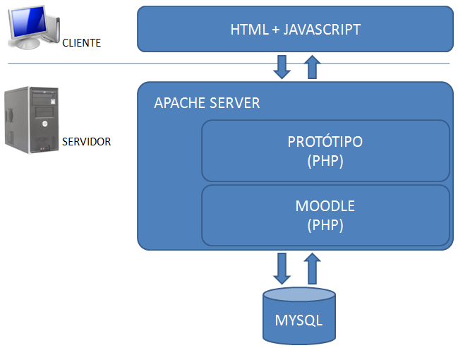

**Figura 2 –** Arquitetura cliente-servidor do protótipo.

A arquitetura do Moodle é construída com o objetivo de ser escalável. Resumidamente o Moodle é constituído de um núcleo e vários módulos que fazem uso desse núcleo. Esses módulos incluem as mais variadas ferramentas, inclusive o fórum. Na Figura 3 é possível ver as camadas da arquitetura de Moodle de forma simplificada.

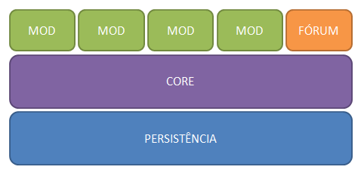

**Figura 3** – Arquitetura em camadas do Moodle

A camada de visualização, presente em cada modulo, é baseada no MVC (*Model View Controller*) que é uma arquitetura de desenvolvimento específica para a camada de visualização muito usada para sistemas WEB. Esta arquitetura tem como principal objetivo separar os conceitos de visualização, controle de navegação e dados. No fórum do Moodle a arquitetura MVC pode ser vista na Figura 4 que também reuni os principais arquivos que sofreram alterações para a integração com o protótipo.

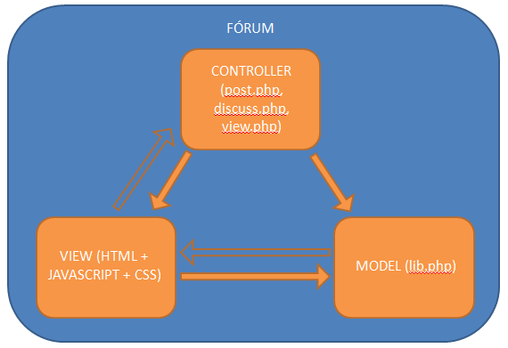

**Figura 4 –** Arquitetura MVC do módulo de fórum

A maior parte do protótipo faz parte da VIEW apesar de existirem alterações em quase todas as camadas do Moodle inclusive na camada de persistência. Grande parte das funcionalidades foram desenvolvidas em código JavaScript que é independente de AVEA. As estruturas alteradas no código do Moodle que não estão relacionadas com o JavaScript são justamente a parte do protótipo dependente de plataforma que deve ser alterada caso deseje-se mudar de AVEA.

O desenvolvimento do protótipo foi divido em duas fases principais: gerenciamento de relacionamento e visualização da rede de entidades.

### Gerenciamento de relacionamento

Nesta fase apenas o requisito “associação entre entidades” (RF02) foi desenvolvido a fim de criar a possibilidade de relacionar uma nova discussão com uma discussão já existente. A partir desta funcionalidade é possível construir a rede de discussões na fase de visualização.

Foi necessário alterar a seção de criação de uma nova discussão do Moodle a fim de inserir a possibilidade de construir relacionamentos por parte do usuário. Esta alteração pode ser vista na Figura 5

### discussaoOriginal.png

**Figura 5 –** Tela de criação de uma nova discussão.

Também foi necessário alterar a seção de edição de uma discussão já existente, pois seria preciso fornecer a possibilidade de alterar o relacionamento entre as discussões. O resultado é muito semelhante à seção de criação.

Ao apagar uma discussão também foram feitas pequenas alterações no sistema Moodle, pois se fazia necessário remover também qualquer relacionamento existente com a discussão apagada.

O Moodle oferece a possibilidade de interromper uma discussão criando automaticamente uma nova discussão a partir de um *Post*. Caso uma discussão seja interrompida, a nova discussão criada possui automaticamente um relacionamento com a discussão de onde foi interrompida contabilizando mais uma alteração no sistema pelo protótipo.

### Visualização da rede de entidades

Depois de finalizada a fase de gerenciamento de relacionamento, o próximo passo foi desenvolver a visualização das discussões seguindo o modelo ForUX. Os requisitos desenvolvidos para o sucesso desta fase foram o RF01, RF03 e RF04. A Figura 6 ilustra o resultado do desenvolvimento do RF01.

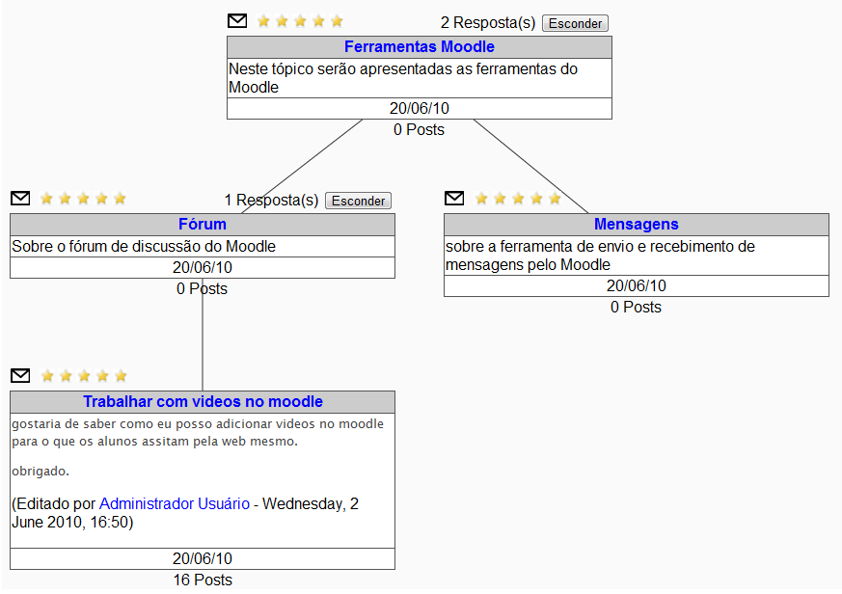

**Figura 6 –** Tela de visualização das discussões.

As discussões são representadas pelas entidades que estão interligadas representando um relacionamento semelhantemente ao modelo ForUX. As entidades são arrastáveis e possuem alguns dados sobre a discussão como a data de criação, os primeiros 300 caracteres do primeiro *Post* e a quantidade de comentários (*Posts* de uma discussão). Existe um botão acima de cada caixa com o nome de “explorar” ou “esconder” que tem como objetivo mostrar ou esconder os relacionamentos de determinada discussão (RF04). Clicando no título de cada discussão, o usuário é direcionado à discussão completa.

A visualização dos *posts* de uma discussão também sofreu grandes alterações e o resultado pode ser visto na Figura 7. Os *posts* são interligados representando um relacionamento onde a entidade mais acima é a primeira postada e a entidade abaixo é uma resposta (RF03).

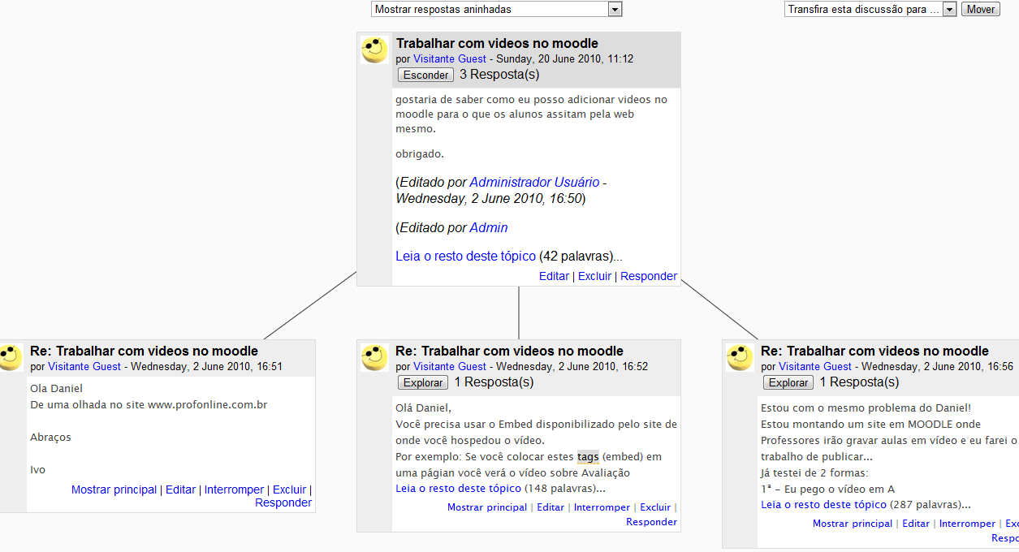

**Figura 7 –** Tela de visualização dos *posts*.

Foi desenvolvido um algoritmo de organização das discussões e *posts* para que não exista sobreposição alguma durante a visualização. O espaço para visualizar é dinâmico e pode ser redimensionado de acordo com a quantidade de discussões ou *posts* existentes.

Como o protótipo foi desenvolvido integrado ao Moodle, os requisitos RF05, RF06, RF07 e RF08, que estão relacionados com o suporte à áudio, vídeo, compartilhamento de arquivos e suporte a imagens respectivamente, estavam também imediatamente implementados.

O protótipo foi testado com o *browser* Internet Explorer e o Google Chrome e se mostrou incompatível com o Mozilla Firefox. Não houve testes com outros browsers, mas tornar o protótipo compatível é considerado um trabalho futuro.

# CAPÍTULO IV - PESQUISA QUALITATIVA

## Metodologia de Pesquisa

Com o objetivo de validar a aceitação pelos usuários reais das funcionalidades propostas pelo modelo de fórum desenvolvido no protótipo, este trabalho realizou uma pesquisa com paradigma qualitativo. Participaram da pesquisa 11 alunos e 2 tutores (6 homens e 7 mulheres) dentre os cursos de nível superior, em Pedagogia, Matemática, Gestão Ambiental, Sistema de Informação e licenciatura de Computação, todos ministrados através da metodologia de *EAD*. A idade dos participantes variou entre 18 e 44 anos e o tempo de experiência com o ambiente Moodle variou entre 3 meses e 3 anos.

O recrutamento de participantes foi realizado no pólo de Universidade Aberta do Brasil (UAD) em Ipojuca – Pernambuco – no dia 3 de Julho de 2010. O entrevistador foi treinado a apresentar o projeto aos participantes e explicar as etapas do processo de pesquisa. A pesquisa foi realizada através da aplicação das seguintes etapas na ordem a seguir:

* Questionário sobre o modelo tradicional de fórum, disponível no Anexo I.
* Uso do protótipo com uma seqüência de atividades a serem realizadas.
* Questionário sobre o modelo do protótipo.
* Entrevista em grupo ou individual.

Inicialmente foi aplicado um questionário com 4 perguntas objetivas sobre o uso do modelo tradicional de fórum durante um encontro presencial (o curso possui encontros regulares no pólo de apoio para a aplicação de provas e uso dos computadores para estudo). As perguntas tinham como objetivo identificar o grau de dificuldade em manusear o fórum presente no Moodle.

Logo em seguida, foi pedido para que os participantes usassem o protótipo para se familiarizarem com o novo modelo. Foi realizado um teste de caixa preta [Pan, 1999] no qual foi pedido para que os participantes resolvessem atividades pré-definidas a fim de garantir que fossem utilizadas as funcionalidades implementadas, como procurar tópicos ou *posts*, adicionar um *post* a uma discussão e criar um novo tópico.

Após a o uso do protótipo, os alunos estavam em condições de responder a um segundo questionário o qual continha 4 questões objetivas idênticas às do primeiro questionário. O objetivo deste questionário era avaliar o grau de dificuldade em manusear o modelo de fórum do protótipo e comparar o seu resultado com o primeiro questionário. O questionário completo pode ser encontrado no Anexo I.

Em seguida foi aplicada uma entrevista em grupo ou individual dependendo da quantidade de participantes presentes no momento a fim de coletar informações sobre as vantagens e desvantagens presentes no modelo proposto e que ficaram visíveis para os participantes. As perguntas formuladas foram subjetivas e incentivavam os alunos a descreverem o que acharam do modelo apresentado a eles. O entrevistador foi treinado a conduzir o processo de forma a obter o máximo de informação.

## Resultados da pesquisa

Dispondo dos dados coletados, foi realizada uma análise a fim de levantar resultados que avaliassem o protótipo desenvolvido. Os dados dos questionários foram categorizados e comparados a fim de verificar a diferença de dificuldade de manuseio entre os modelos de fórum.

Os participantes foram questionados quando ao grau de dificuldade em manusear os fóruns para conseguir alcançar determinados objetivos. Foram 4 perguntas para o Fórum tradicional e as mesmas para o protótipo. Havia uma escala de 1 a 5 para cada resposta, respectivamente, Muito complicado, Complicado, Regular, Simples e Muito simples. Nas Figuras 8, 9, 10 e 11 apresentadas a seguir, é possível ver o comparativo entre as respostas referentes a cada fórum.

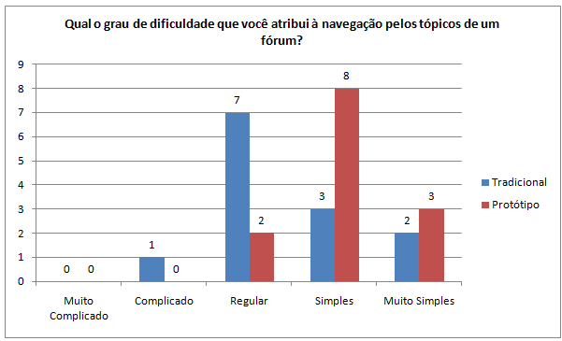

**Figura 8 –** Comparativo referente à 1ª pergunta do Questionário

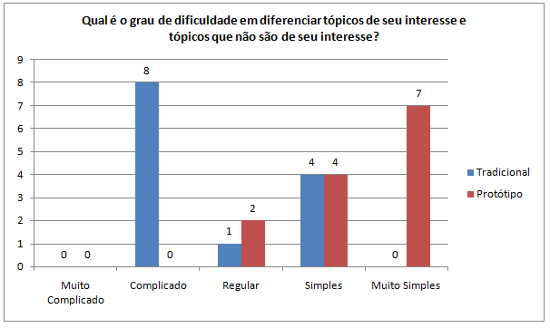

**Figura 9 –** Comparativo referente à 2ª pergunta do Questionário

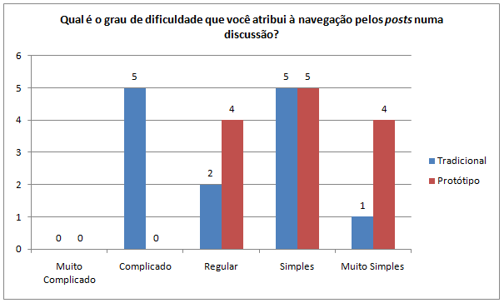

**Figura 10 –** Comparativo referente à 3ª pergunta do Questionário

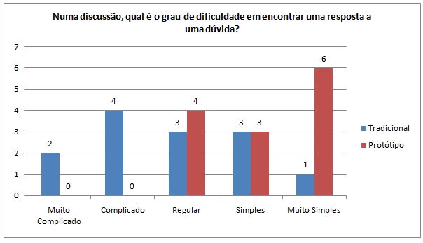

**Figura 11 –** Comparativo referente à 4ª pergunta do Questionário

Calculando a média dos resultados, o questionário referente ao protótipo apresentou pesos maiores do que o questionário referente ao modelo tradicional em geral. O resultado mais expressivo foi referente à pergunta número 2 – “Qual é o grau de dificuldade em diferenciar tópicos de seu interesse e tópicos que não são de seu interesse?” – no qual a média para o primeiro questionário foi de 2,69 enquanto que para o segundo foi 4,38, o que equivale a um aumento de 63% aproximadamente.

Após a reunião e análise dos dados das entrevistas foi possível perceber que a totalidade dos participantes da pesquisa opinou que o modelo proposto traz vantagens quanto à visualização. Muitos afirmaram que a visualização e organização por “entidades móveis”, além de ser mais interativo e menos expositivo, traz benefícios no manuseio do fórum, pois diminui a quantidade de *posts* ou tópicos que precisam ser lidos para encontrar o que de fato lhe interessam. Como desvantagem os participantes afirmaram que o maior problema seria o tempo de adaptação enquanto que outros afirmaram que a visualização poderia ser prejudicada quando uma discussão ou rede de tópicos se tornasse extensa. Muitos participantes deram sugestões de melhorias que foram agrupadas em possíveis trabalhos futuros.

# CAPÍTULO V – CONCLUSÃO

O presente trabalho desenvolveu um protótipo de alta fidelidade para fórum de discussão em EAD baseado no trabalho de Oliveira et al. (2009) e integrado com o AVEA Moodle. O principal objetivo do protótipo foi propor um modelo de fórum que minimizasse alguns ruídos de comunicação presentes em fóruns de discussão.

O protótipo permite uma visualização da comunicação num fórum em forma de grafo, nos quais cada conteúdo criado possa estar relacionado, ou seja, ligado visualmente com outras entidades (tópicos ou *posts*). Além disso, ele visa permitir o uso simultâneo de recursos como áudio, vídeo e desenho, para auxiliar a explicitação do pensamento do usuário.

Por fim, foi realizada uma pesquisa qualitativa com estudantes e tutores de EAD a fim de coletar opiniões e dados para avaliar a utilidade do modelo proposto pelo protótipo. Os resultados levantados pela pesquisa foram positivos e validaram o protótipo.

O protótipo foi desenvolvido com tecnologias atuais e está estável e totalmente operacional. Várias melhorias foram catalogadas e deverão ser desenvolvidas o mais breve possível. O próximo passo da pesquisa envolve integrar o protótipo ao AVEA Amadeus.

# BIBLIOGRAFIA

ABRAEAD - Anuário Brasileiro Estatístico de Educação Aberta e a Distância <http://www.abraead.com.br>. Acesso: 23/02/2010.

Akiyoshi, M., Iwai, K., and Komoda, N. A retrieval method for similar Q&A articles of web bulletin board with relevance index derived from commercial web search engine. In Proceedings of the 10th international Conference on information integration and Web-Based Applications & Services (Linz, Austria, November 24 - 26, 2008). G. Kotsis, D. Taniar, E. Pardede, and I. Khalil, Eds. iiWAS '08. ACM, New York, NY, 583-586. 2008.

Allan, I. E., Seaman, J. Learning on Demand: Online Education in the United States. Babson Research Group and Sloan Consortium. 2009.

<http://www.sloan-c.org/publications/survey/pdf/learningondemand.pdf>

Acesso: 03/06/2010.

Amadeus - <http://amadeus.cin.ufpe.br/index.html/>

Acesso: 04/07/2010.

Ardito, C., De Marsico, M., Lanzilotti, R., Levialdi, S., Roselli, T., Rossano, V., and Tersigni, M. Usability of E-learning tools. In Proceedings of the Working Conference on Advanced Visual interfaces (Gallipoli, Italy, May 25 - 28, 2004). AVI '04. ACM, New York, NY, 80-84. 2004

Assis, A. G., Sousa, H. D. Chat versus blog versus forum. Blog dos voluntários do Texto Livre. 2008. Disponível em:

http://otextolivre.wordpress.com/2008/04/11/chat-versus-blog-versus-forum/. Acesso: 24/02/10.

Assis, A. G., Sousa, H. D. Comunicação via web – chats, fóruns e blogs: altos e baixos. Blog dos voluntários do Texto Livre. 2008. Disponível em:

<http://otextolivre.wordpress.com/2008/04/06/comunicacao-via-web-chats-foruns-e-blogs-altos-e-baixos/>.

Acesso: 24/02/10.

BEHLER, B., RUTHER, O. A Brasilização da Educação a Distância. In: NISKIER, A. (Org.) Educação a Distância: A tecnologia da Esperança. 2. ed, São Paulo: Edições Loyola, 2000. Cap. 14, p. 289-306.

Brna, P. Models of Collaboration, Proceedings of the Workshop on Informatics in Education, XVIII Congresso Nacional da Sociedade Brasileira de Computaçao Rumo a Sociedade do Conhecimento, Belo Horizone, Brazil. 1998.

Barker, S. Online discussion boards: impacting the learning experience. In Proceedings of the Fifth Australasian Conference on Computing Education - Volume 20 (Adelaide, Australia). T. Greening and R. Lister, Eds. Conferences in Research and Practice in Information Technology Series, vol. 140. Australian Computer Society, Darlinghurst, Australia, 53-58. 2003.

Batista, E. M. O PAPEL DO FÓRUM *ON-LINE* EM UM CURSO DE PÓS-GRADUAÇÃO *LATO SENSU* A DISTÂNCIA: UM ESTUDO DE CASO. Dissertação de Mestrado. Universidade Federal de Mato Grosso do Sul. 2006.

Castro-Herrera, C., Cleland-Huang, J., and Mobasher, B. A recommender system for dynamically evolving online forums. In Proceedings of the Third ACM Conference on Recommender Systems (New York, New York, USA, October 23 - 25, 2009). RecSys '09. ACM, New York, NY, 213-216. 2009.

Cavedal, J. P. FÓRUM ELETRÔNICO: AMBIENTE DE APRENDIZAGEM PARA A FORMAÇÃO CONTINUADA DE PROFESSORES. Dissertação de Mestrado. Universidade Católica de Brasília. 2008.

De Almeida, O. C. de S. Evasão em Cursos a Distância: validação de instrumento, fatores influenciadores e cronologia da desistência. Dissertação de Mestrado. Universidade de Brasília. 2007.

De Carvalho, M. M. DISCUSSÕES ON-LINE: ESTRATÉGIAS ARGUMENTATIVAS EM DEBATES NA INTERNET. Dissertação de Mestrado. Universidade de São Paulo. 2007.

Dillenbourg P. What do you mean by collaborative learning?. In P. Dillenbourg (Ed) Collaborative-learning: Cognitive and Computational Approaches. (pp.1-19). Oxford: Elsevier. 1999.

Eklund, J., Kay, M., Lynch, H. M. E-learning: emerging issues and key trends - A discussion paper. ISBN 1877057363. flexiblelearning.net.au. 2003.

Fuks, H.; Raposo, A. B.; Gerosa, M. A. “Do Modelo de Colaboração 3C à Engenharia de Groupware”, Simpósio Brasileiro de Sistemas Multimídia e Web – Webmidia 2003, Trilha especial de Trabalho Cooperativo Assistido por Computador, 03 a 06 de Novembro de 2003, Salvador-BA. 2003.

George, S., Hotte, R. A contextual forum for online learning. Proceedings of the international conference on open and online learning (ICOOL 2003), University of Mauritius, Reduit, Mauritius. 2003.

Giannoukos, I., Lykourentzou, I., Mpardis, G., Nikolopoulos, V., Loumos, V., and Kayafas, E. Collaborative e-learning environments enhanced by wiki technologies. In Proceedings of the 1st international Conference on Pervasive Technologies Related To Assistive Environments (Athens, Greece, July 16 - 18, 2008). F. Makedon, L. Baillie, G. Pantziou, and I. Maglogiannis, Eds. PETRA '08, vol. 282. ACM, New York, NY, 1-5. 2008.

Gomes, G. não. C. USO DE FÓRUNS PARA O ESTUDO DA ESCRITA DA LÍNGUA DE SINAIS. Dissertação de Mestrado. Universidade Federal do Ceará. 2009.

INEP - Instituto Nacional de Estudos e Pesquisas Educacionais Anísio Teixeira <http://www.inep.gov.br/superior/censosuperior/sinopse/default.asp>.

Acesso: 03/06/2010.

Iwai, K., Sakurai, Y., Akiyoshi, M., and Komoda, N. A retrieval method of WEB bulletin board articles using other users' evaluation of past retrieval results. In Proceedings of the 10th international Conference on information integration and Web-Based Applications & Services (Linz, Austria, November 24 - 26, 2008). G. Kotsis, D. Taniar, E. Pardede, and I. Khalil, Eds. iiWAS '08. ACM, New York, NY, 587-590. 2008.

Leblanc, A., Abel, M. E-MEMORAe2.0: an e-learning environment as learners communities support. International Journal of Computer Science & Applications, Vol. 5, No. 1, pp. 108-123. 2008.

Martins, G. P. de C. TECNOLOGIAS DE INFORMAÇÃO E COMUNICAÇÃO NA EDUCAÇÃO: MUDANÇAS E INOVAÇÕES NO ENSINO SUPERIOR. Tese de Doutorado. Universidade de Brasília. 2009.

Medeiros, C. H., Gomes, M. L. M. Educação e Ciberespaço, 2008, Usina de Letras.

MOODLE - Modular Object-Oriented Dynamic Learning Environment

<http://moodle.org/about/>

Acesso: 04/06/2010.

MOORE, M. G., KEARSLEY, G Distance education: a systems view. Belmont (USA) : Wadsworth Publishing Company, 290 p. 1996.

Oliveira, E. A., Azevedo, A., Fonseca, J., Godoy, M., Alves, C., Gomes, A. S. ForUX: um modelo de fórum de discussão para representações fidedignas de idéias. XX Simpósio Brasileiro de Informática na Educação, Brasil. 2009.

Pan, J. Software Testing. Universidade Carnegie Mellon. 1999.

<http://www.ece.cmu.edu/~koopman/des_s99/sw_testing/>

Acessado: 08/07/2010

Snyder, C. Paper Prototyping: The Fast and Easy Way to Design and Refine User Interfaces, 2003, Morgan Kaufmann.

Rößling, G., Joy, M., Moreno, A., Radenski, A., Malmi, L., Kerren, A., Naps, T., Ross, R. J., Clancy, M., Korhonen, A., Oechsle, R., and Iturbide, J. Á. Enhancing learning management systems to better support computer science education. SIGCSE Bull. 40, 4 (Nov. 2008), 142-166. 2008.

Tuparova, D., Tuparov, G. Didactical Issues of E-learning- Problems and Future Trends. International Conference on Computer Systems and Technologies -CompSysTech’. 2005.

Young, R. S. A construção das identidades dos alunos na educação virtual: uma experiência de EAD no laboratório de pesquisa multimeios na Universidade Federal do Ceará. Dissertação de Mestrado. Universidade Federal do Ceará. 2008.

# ANEXO I - QUESTIONÁRIO

**Baseando-se num Fórum tradicional:**

Selecione uma opção para cada pergunta

|  |  |  |  |  |  |
| --- | --- | --- | --- | --- | --- |
|  | **1-Muito complicado** | **2-Complicado** | **3-Regular** | **4-Simples** | **5-Muito simples** |
| Qual o grau de dificuldade que você atribui à navegação pelos tópicos de um fórum? |  |  |  |  |  |
| Qual é o grau de dificuldade em diferenciar tópicos de seu interesse e tópicos que não são de seu interesse? |  |  |  |  |  |
| Qual é o grau de dificuldade que você atribui à navegação pelos *posts* numa discussão? |  |  |  |  |  |
| Numa discussão, qual é o grau de dificuldade em encontrar uma resposta a uma dúvida |  |  |  |  |  |

**Baseando-se no protótipo:**

Selecione uma opção para cada pergunta

|  |  |  |  |  |  |
| --- | --- | --- | --- | --- | --- |
|  | **1-Muito complicado** | **2-Complicado** | **3-Regular** | **4-Simples** | **5-Muito simples** |
| Qual o grau de dificuldade que você atribui à navegação pelos tópicos de um fórum? |  |  |  |  |  |
| Qual é o grau de dificuldade em diferenciar tópicos de seu interesse e tópicos que não são de seu interesse? |  |  |  |  |  |
| Qual é o grau de dificuldade que você atribui à navegação pelos *posts* numa discussão? |  |  |  |  |  |
| Numa discussão, qual é o grau de dificuldade em encontrar uma resposta a uma dúvida |  |  |  |  |  |

1. <http://www.abraead.com.br>
2. <http://www.aulanet.pt/>
3. <http://www.teleduc.org.br/>
4. <http://www.blackboard.com/>
5. <http://www.vbulletin.org/forum/portal.php>
6. <http://www.phpbb.com.br/>
7. <http://vanillaforums.org/choose>